Sygnatura: Pol J Radiol, 2006; 71(1): 108-113

Slot Radiology
CASE REPORT
Otrzymano: 2005.08.11
Zaakceptowano: 2005.12.20

Bone-marrow edema in renal transplant recipients
treated with calcineurin-inhibitors: Case reports

Obrzęk szpiku u biorców przeszczepu nerki leczonych inhibitorami
kalcyneuryny - opis przypadków
Bartosz Fiderkiewicz1, Anna Popow1, Mariusz Furmanek2, Jerzy Walecki2,
Andrzej Rydzewski13
- Klinika Chorób Wewnętrznych i Nefrologii, Centralny Szpital Kliniczny Ministerstwa Spraw Wewnętrznych i Administracji,
Warszawa, Polska
- Zakład Diagnostyki Radiologicznej, Centrum Medycznego Kształcenia Podyplomowego, Centralny Szpital Kliniczny
Ministerstwa Spraw Wewnętrznych i Administracji, Warszawa, Polska
- Instytut Kształcenia Medycznego, Akademia Świętokrzyska, Kielce, Polska
Adres autora: Bartosz Fiderkiewicz, Klinika Chorób Wewnętrznych i Nefrologii, CSK MSWiA, ul. Wotoska 137,
02-507 Warszawa, Bartosz.Fiderkiewicz@cskmswia.pl

Summary
Background:
Case report:
Results:
Key Words:
PDF file:
Transient acute musculoskeletal pain syndrome occurs predominantly within the first several
months after renal transplantation. Its pathogenesis is not well understood. The toxic effect of
calcineurin inhibitors or steroids on bone metabolism has been suspected. Almost all reported cases
were associated with the use of cyclosporin A. The pain typically involves distal part of lower
extremities and arises in the feet, ankles, or knees.
Two cases are presented of renal allograft recipients who developed severe lower-limb pain in the early
period after transplantation while receiving calcineurin-inhibitor (cyclosporin A and tacrolimus).
We observed typical clinical and radiological symptoms. The final diagnosis was based on MRI
scans. Relief from pain was observed during rest and elevation of the affected extremities. Clinical
symptoms and MRI abnormalities resolved spontaneously within a few months.
bone-marrow edema*calcineurin-inhibitor*renal transplantation
http://www.polradiol.com/pub/pjr/vol_71/nr_1/8041.pdf
Wstęp
U pacjentów po transplantacji, zarówno narządów unaczy-
nionych jak i szpiku stosunkowo często obserwuje się
zespół silnych dolegliwości bólowych kostnych i stawowych
dotyczàcy kończyn dolnych. Pierwszy opis powyższego
zespołu bólowego podał w 1987 roku Williams [1]. Etiologia
i patogeneza tego schorzenia nie zostały jeszcze dokładnie
poznane i wyjaśnione chociaż wiadomo, że zwiàzane jest
ono z obrzękiem szpiku kostnego występującym po stoso-
waniu inhibitorów kalcyneuryny.

Opis przypadku (1)
Mężczyzna lat 46 (ZB) z przewlekłą schyłkową niewy-
dolnością nerek (PNN) na tle ich wielotorbielowatości,
leczony był nerkozastępczo powtarzanymi hemodializa-
mi od 1995 roku. W tym okresie rozpoznano i rozpoczęto
leczenie nadciśnienia tętniczego, niedokrwistości wtór-
nej do schyłkowej niewydolności nerek oraz osteodystro-
fii nerkowej. Ta ostatnia była leczona preparatami wap-
nia i witaminy D3. Zabieg transplantacji nerki (pobranej
od dawcy zmarłego, którym był 27 letni mężczyzna po
108
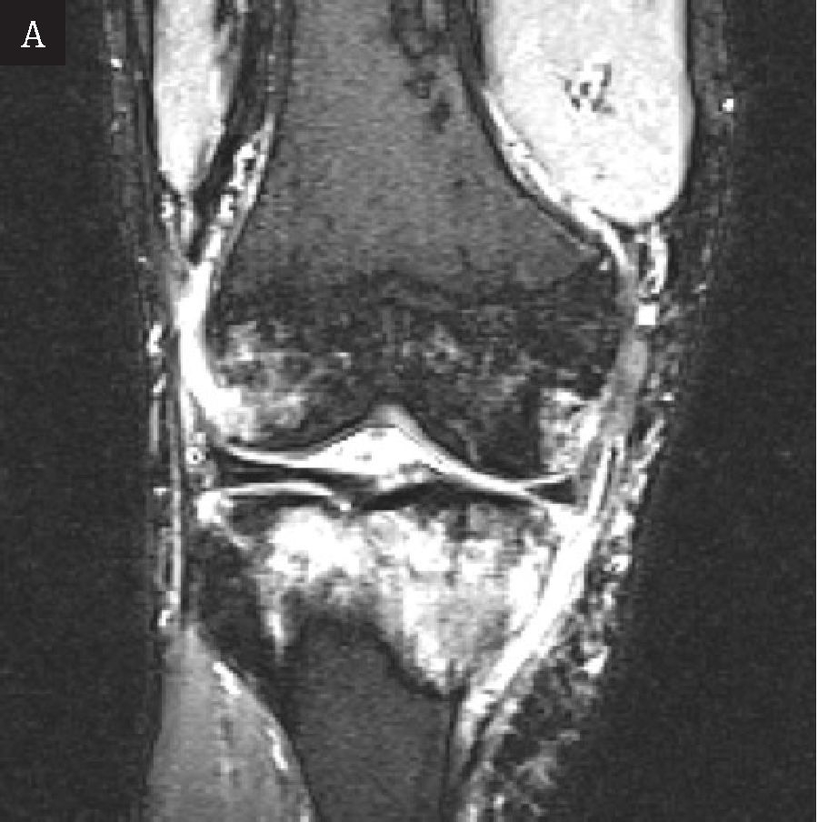
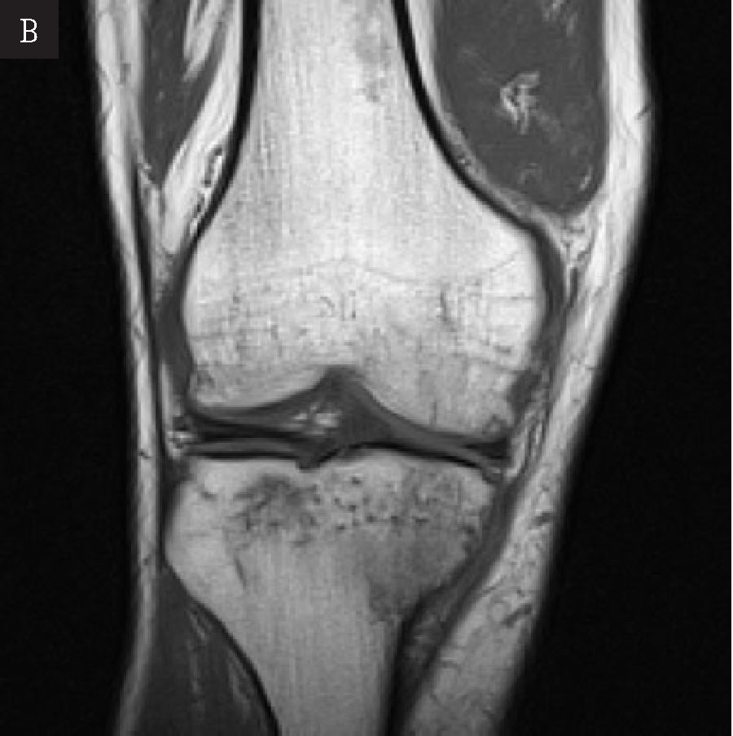
Pol J Radiol, 2006; 71(1): 108-113
Bone-marrow edema in renal transplant..
krwotoku podpajęczynówkowym) wykonano 13.02.2001.
Wczesny okres po transplantacji przebiegał bez powikłań.
Chory był leczony immunosupresyjnie cyklosporyną,
azatiopryną i prednizonem. W dwa miesiące po przeszcze-
pieniu zaczął odczuwać nasilające się stopniowo bóle w za-
kresie kończyn dolnych i górnych (stawy skokowe, śród-
stopia, kolanowe, nadgarstków i łokci) oraz kręgosłupa
lędźwiowo-piersiowego. Dolegliwości o największym nasi-
leniu dotyczyły kolan i stawów skokowych głównie po
stronie prawej. W badaniach radiologicznych poza miernie
nasilonym zanikiem kostnym nie stwierdzano odchyleń
od normy. U chorego obserwowano zwiększenie stężenia
w surowicy fosfatazy alkalicznej (maksymalnie 312 U/l;
Norma 40-129) oraz przejściowy niewielki wzrost stężenia
wapnia w surowicy. Wykonano także oznaczenia HLA-B27
i odczynu Walera-Rosego, których wyniki wypadły nega-
tywnie. Zastosowanie preparatów kalcytoniny nie przy-
niosło poprawy.
Po rozpoznaniu na podstawie badania MRI obrzęku szpi-
ku (Rycina 1 a, b) zastosowano leczenie przeciwbólowe
(Tramadol 100mg/d) oraz spoczynek i odciążenie stawów
(uniesienie kończyny na szynie ortopedycznej). Dolegli-
wości ustąpiły całkowicie po ponad 9 miesiącach od począt-
ku dolegliwości i nigdy nie nawróciły. Kontrolne badanie
MRI wykonane po ustąpieniu dolegliwości wykazało
całkowitą regresję obrzęku szpiku (Rycina 2 a, b). Wyko-
nano także kontrolę scyntygraficzną (Rycina 3), która poza
aktywną przebudową kostną nie wykazała patologii. Nale-
ży zauważyć, że na początku zgłaszanych przez chorego
dolegliwości stężenie cyklosporyny w surowicy było pod-
wyższone, ale później oscylowało na dolnej granicy normy
i nie było żadnej korelacji pomiędzy dolegliwościami bólo-
wymi i jej stężeniem.

Opis przypadku (2)
Kobieta lat 47 (IC) z przewlekłą schyłkową niewydolnością
nerek (PNN) na tle ich kłębuszkowego zapalenia (bez wery-
fikacji histopatologicznej) była leczona nerkozastępczo
powtarzanymi hemodializami od 1998. W okresie przed-
transplantacyjnym rozpoznano i rozpoczęto leczenie nad-
ciśnienia tętniczego i niedoczynności tarczycy (przewlekła
substytucja tyroksyną). Zabieg transplantacji nerki (pobra-
nej od dawcy zmarłego, którym była 56 letnia kobieta po
urazie czaszkowo-mózgowym) wykonano 22.09.2003.
W okresie bezpośrednio po zabiegu przeszczepienia nerki
obserwowano opóźnioną funkcję graftu wywołaną ostrą
martwicą cewek nerkowych. Chora nie wymagała jednak
dializoterapii. Leczona immunosupresyjne takrolimusem,
mykofenolanem mofetilu i prednizonem. W pierwszych
tygodniach po przeszczepieniu nerki u pacjentki rozwi-
nęła się cukrzyca potransplantacyjna, która leczona była
dietą i akarbozą. W dwa miesiące po transplantacji wystą-
piły silne, tępe, symetryczne bóle stawów kolanowych.
Pierwotnie wykonane badanie radiologiczne kości okolic
stawów kolanowych sugerowały nadczynność przytarczyc
(ogniska osteosklerozy z towarzyszącymi ogniskami rozrze-
dzenia struktury kostnej), czego nie potwierdzały prawidło-
we wartości PTH a wykonane następnie badanie rezonansu
magnetycznego (Rycina 4 a, b) i badanie scyntygraficzne
(Rycina 5) pozwoliło na rozpoznanie obrzęku szpiku. W le-
czeniu wykorzystano odciążenie kończyn dolnych i leki
przeciwbólowe (Tramadol 100mg/d). Zmniejszono rów-
nież dawki takrolimusu i prednizonu. Dolegliwości bólowe
ustąpiły po około 80 dniach i nie nawróciły ponownie. Wyco-
fały się także typowe dla obrzęku szpiku zmiany w obrazie
MRI (Rycina 6 a, b). Dłużej utrzymywały się podwyższenie
aktywności fosfatazy alkalicznej i niewielkiego stopnia
Figure 1 a, b. MRI of the right knee performed at the time of clinical symptoms. Case 1: 46-year-old male. Areas of high signal on T2 STIR and low
signal on T1-weighted images, localized in the femoral condyli and epiphysis and metaphysis of the proximal tibia, consistent with bone
marrow edema.
Rycina 1 a, b. Badanie MR kolana prawego wykonane w okresie objawów klinicznych. Przypadek 1, mężczyzna 46 lat. Obszary hyperintensywne
w obrazach T2 STIR (a) oraz hypointensywne w obrazach T1 zależnych (b), lokalizujące się w kłykciach kości udowej oraz bliższej
nasadzie i przynasadzie kości piszczelowej odpowiadające obrzękowi szpiku.
109
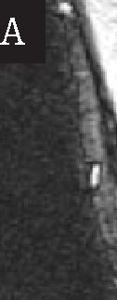
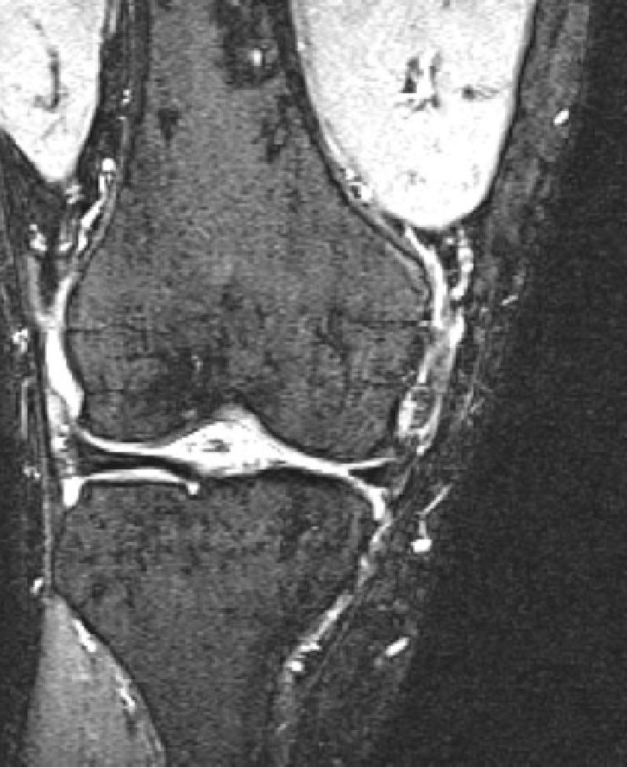
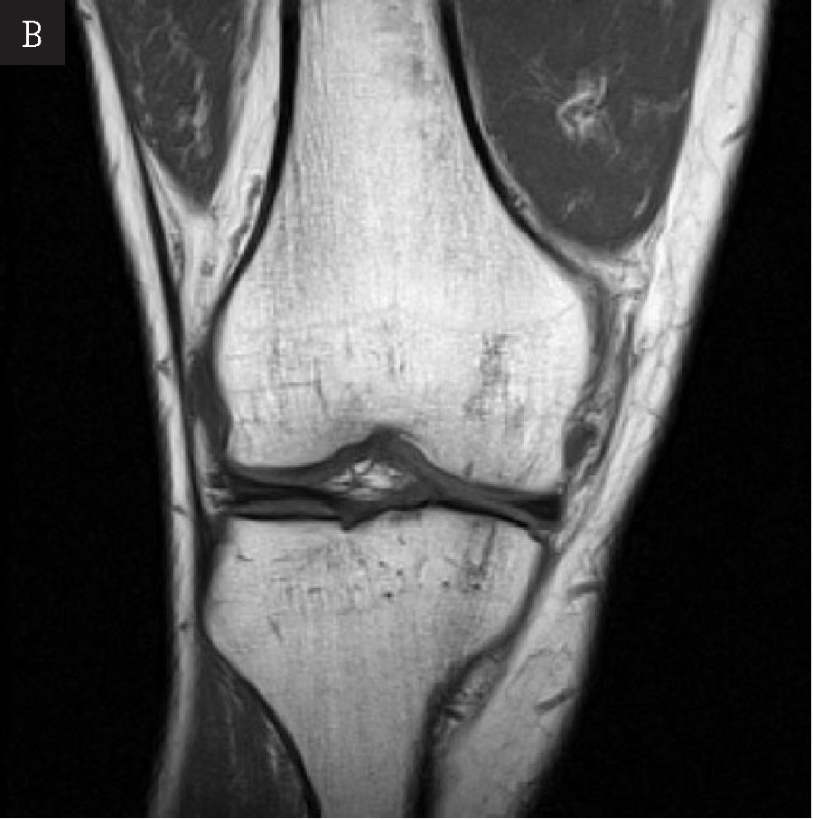
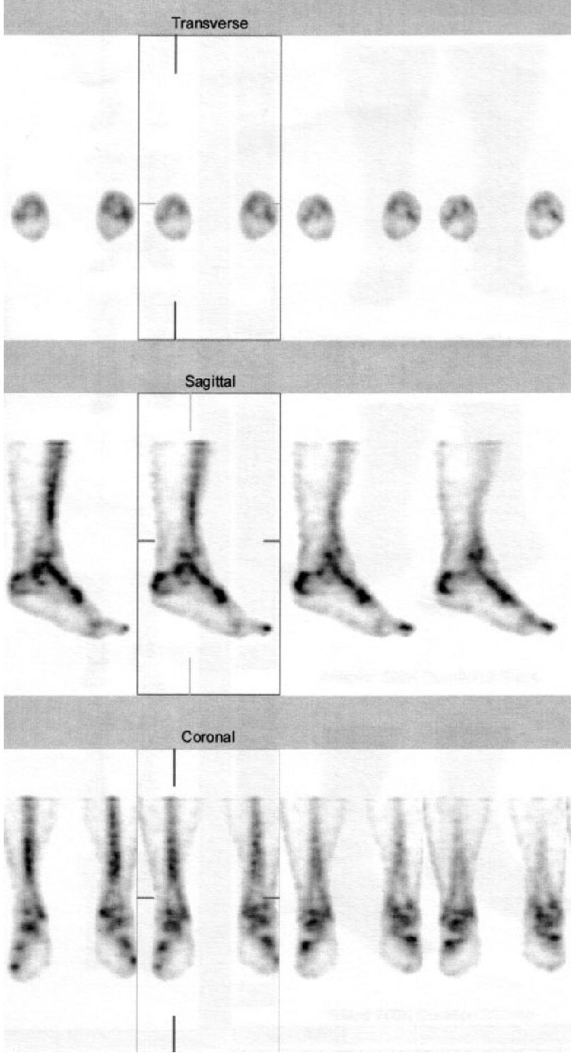
Case Report
Pol J Radiol, 2006; 71(1): 108-113
Figure 2 a, b. Control MRI, T2 STIR (a) and Tl-weighted (b) images reveal regression of edema.
Rycina 2 a, b. Kontrolne badanie MR, obrazy T2 STIR (a) i T1 zależne (b), ujawnia regresję obrzęku.
Figure 3. Bone scintigraphy, case 1. Active bone rebuilding, no patholo-
gical tracer accumulation.
Rycina 3. Badanie scyntygraficzne kości - przypadek 1. Mężczyzna
46 lat. Aktywna przebudowa kostna, bez ognisk patologicz-
nego gromadzenia znacznika.
wzrost PTH. Co istotne po ponad 500 dniach obserwacji
w badaniu scyntygraficznym nadal obserwuje się zmiany
w obrębie kości gąbczastej (Rycina 7).

Dyskusja
Dolegliwości ze strony układu kostno-stawowego są często
spotykanym powikłaniem u osób po zabiegu przeszczepie-
nia nerki. Etiologicznie mogą być konsekwencją zaburzeń
gospodarki wapniowo-fosforanowej, powstałych w okresie
przewlekłej niewydolności nerek i dializoterapii. Wtórna
nadczynność przytarczyc, niedobór witaminy D3 czy stoso-
wanie preparatów glinu, wiążących fosforany prowadzą do
zmian osteodystroficznych u chorych na mocznicę. Również
leki immunosupresyjne takie jak glikokortykosteroidy i cy-
klosporyna A mogą być przyczyną niepożądanych zmian
w narządzie ruchu. Już w pierwszym roku po transplan-
tacji dochodzi do zmniejszenia gęstości masy kostnej [2,3].
Osteoporoza posteroidowa jest schorzeniem zależnym od
czasu trwania steroidoterapii i stosowanych dawek leków.
Największa dynamika występowania demineralizacji kości
występuje w ciągu pierwszych miesięcy po przeszczepie
nerki. Co ciekawe u pacjentów przyjmujących cyklosporynę
ze wskazań innych niż przeszczepienie narządu nie obserwo-
wano dolegliwości bólowych ze strony układu kostnego [4].
W diagnostyce różnicowej u biorców przeszczepów narzą-
dów należy również pamiętać o silnym zespole bólowym
kończyn dolnych, którego patogeneza wiązana jest z obrzę-
kiem szpiku, stwierdzanym w tej grupie chorych w badaniu
MRI, a który wydaje się być zbyt rzadko rozpoznawany [5].
W 1987 roku Williams po raz pierwszy opisał występowanie
110
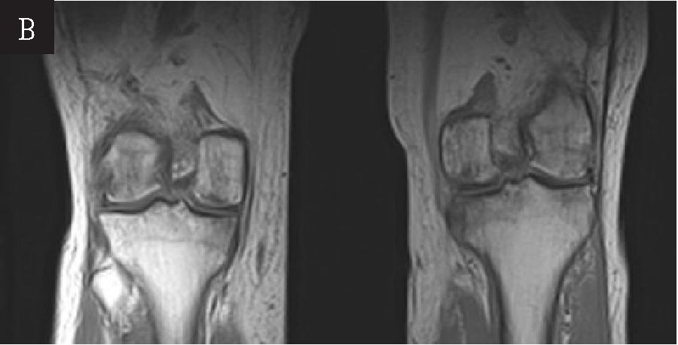
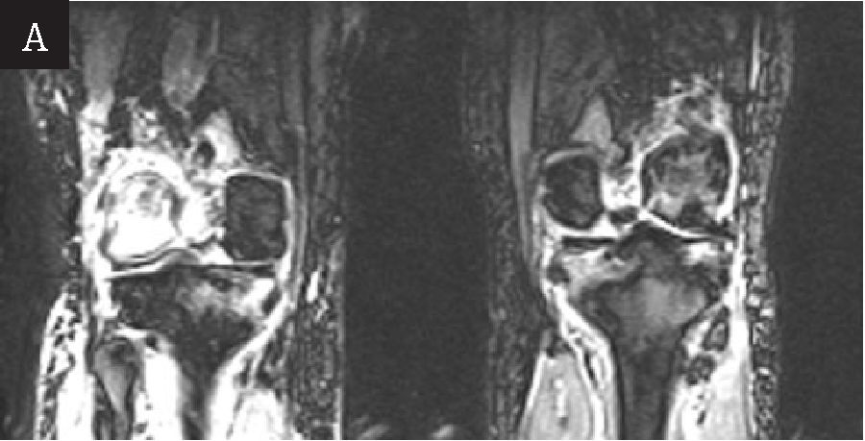
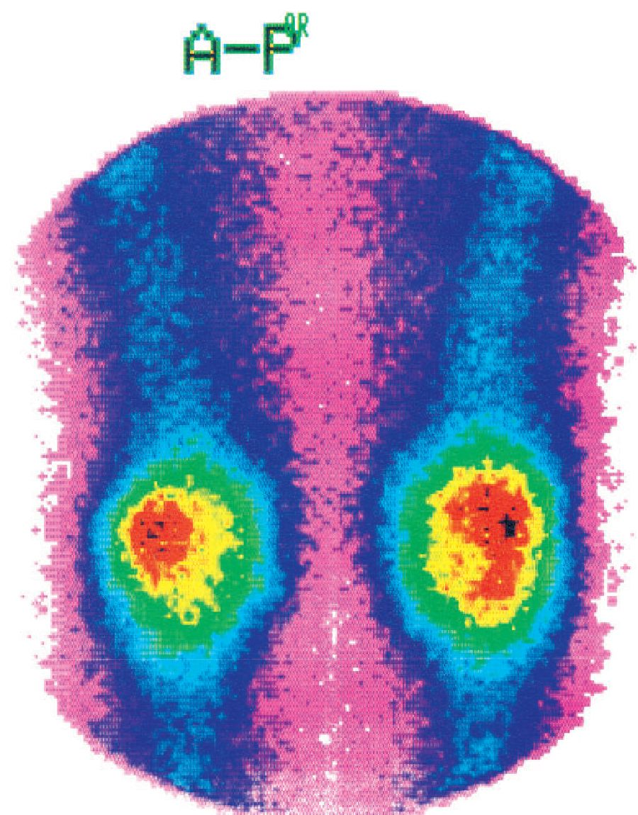
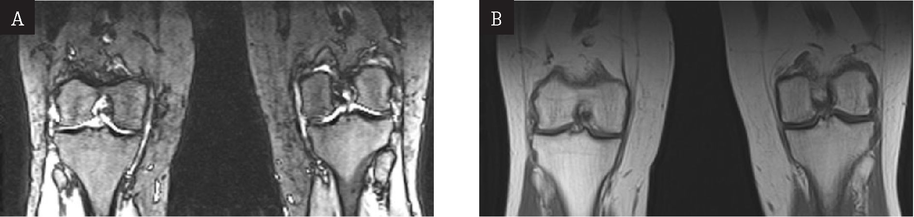
Pol J Radiol, 2006; 71(1): 108-113
Bone-marrow edema in renal transplant..
Figure 4 a, b. MRI of both knees, T2 STIR (a) and Tl-weighted (b) images performed at the time of clinical symptoms. Case 2: 47-year-old female.
Symmetrical areas of edema in the lateral femoral condyli and proximal epiphysi of tibiae.
Rycina 4 a, b. Badanie MR kolan, obrazy T2 STIR (a) i T1 zależne (b), wykonane w okresie objawów klinicznych. Przypadek 2, kobieta 47 lat.
Symetryczne obszary obrzęku w kłykciach bocznych kości udowych i bliższych nasadach kości piszczelowych.
w grupie biorców przeszczepów nerek zespołu bólowego,
ograniczonego do kończyn dolnych, związanego z wysił-
kiem fizycznym [1]. Etiologia i patogeneza tego schorzenia
nie została do tej pory dokładnie poznana i wyjaśniona.
Sugeruje się rolę toksycznego działania cyklosporyny A
[5,6]. Podobny zespół objawów klinicznych i radiologicz-
nych stwierdzono także u pacjentów otrzymujących takro-
limus [7-9]. W eksperymentalnych modelach zwierzęcych
udowodniono zależny od dawki wpływ leku na przyśpie-
szony obrót kostny i obserwowano mobilizację osteoklas-
tów w kościach piszczelowych [10]. Zespół ten w piśmien-
nictwie światowym znany jest pod nazwą CIPS - Calci-
neurin-inhibitor Induced Pain Syndrome [9].
Dolegliwości pojawiają się najczęściej po 2-6 miesiącach
od transplantacji. Klinicznie stwierdza się bardzo silne, sta-
łe, tępe bóle kostno-stawowe, obejmujące stawy kolanowe
i dystalne odcinki kończyn dolnych (stawy skokowe, śród-
stopie). Charakterystyczne jest symetryczne i obustronne
występowanie dolegliwości oraz brak istotnych niepra-
widłowości w badaniu fizykalnym. W nielicznych przypad-
kach opisywano obecność umiarkowanych obrzęków oraz
bolesność przy palpacji tkanek miękkich okolicy kolan i grzbie-
towej powierzchni stóp. Wysiłek fizyczny i pozycja stojąca
potęgują dolegliwości, które mogą utrzymywać się przez
wiele tygodni lub miesięcy w zasadniczy sposób ograniczając
aktywność fizyczną i ogólną sprawność chorego. Generalnie
choroba ma charakter przemijający i tylko sporadycznie pro-
wadzi do trwałych powikłań ortopedycznych i nieodwracal-
nych zmian w strukturze zajętych kości [6].
W badaniach laboratoryjnych uwagę zwraca podwyższony
poziom frakcji kostnej fosfatazy zasadowej [11]. Diagnostyka
Figure 5. Bone scintigraphy - case 2. Female 47 years old - showed
bilateral increased tracer uptake in knees.
Rycina 5. Badanie scyntygraficzne kości - przypadek 2. Kobieta
47 lat. Na scyntygramach kończyn dolnych widoczne jest
wysokie gromadzenie w obu stawach kolanowych.
Figure 6 a, b. Control MRI, T2 STIR (a) and T1 weighted (b) images, performed 16 months later, reveals complete regression of oedema.
Rycina 6 a, b. Kontrolne badanie MR, obrazy T2 STIR (a) i T1 zależne (b), wykonane po 16miesiącach, ujawnia całkowitą regresję obrzęku.
111
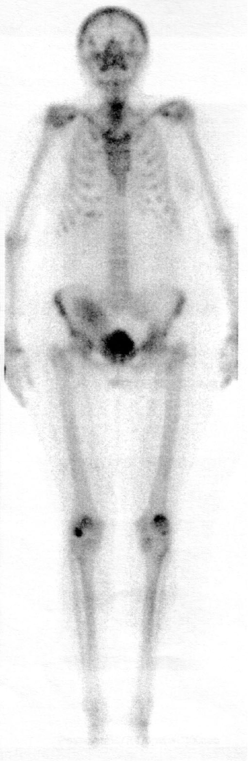
Case Report
Pol J Radiol, 2006; 71(1): 108-113
laboratoryjna pozwala ponadto wykluczyć zaburzenia
gospodarki wapniowo-fosforanowej czy hiperurykemię jako
przyczynę bólów kostno-stawowych.
Obraz zajętych stawów i kości w rutynowym badaniu radiolo-
gicznym nie wykazuje charakterystycznych patologii. Często
opisywane są zmiany typowe dla schorzeń współistniejących,
takich jak osteoporoza i/lub nadczynność przytarczyc.
Badaniem z wyboru w diagnostyce i różnicowaniu obrzęku
szpiku jest obrazowanie metodą rezonansu magnetyczne-
go (MRI) [12,13]. W diagnostyce różnicowej powinno się
brać pod uwagę: zawał kostny, martwicę chrzęstno-kostną
oddzielającą, stłuczenie, złamania awulsyjne, złamania prze-
wlekłe, przejściową osteoporozę, dystrofię współczulną odru-
chową, zapalenie kości, ropne i aseptyczne zapalenie stawu.
MRI wyróżnia się wysoką czułością w porównaniu z tra-
dycyjnymi badaniami radiologicznymi. Stwierdzane w rezo-
nansie magnetycznym zmiany w kościach w kontekście cha-
rakterystycznego obrazu klinicznego są podstawą rozpozna-
nia obrzęku szpiku w grupie chorych leczonych immunosu-
presyjnie po przeszczepie narządów unaczynionych.
Pomocnym badaniem, zwłaszcza w różnicowaniu z jałową
martwicą głowy kości udowej, może być scyntygrafia kości,
w której opisuje się symetryczną akumulację znacznika
w objętych zespołem bólowym tkankach [6,14].
Nieprawidłowości w badaniach dodatkowych (zmiany w MRI,
podwyższony poziom fosfatazy alkalicznej) mogą utrzymywać
się jeszcze dość długo po ustąpieniu objawów klinicznych.
W okresie występowania nasilonych dolegliwości bólowych
zaleca się uniesienie kończyn dolnych, unikanie wysiłku
fizycznego i redukcję dawek steroidów. Nie opracowano dotąd
standardów leczenia obrzęku szpiku u osób po transplantacji
nerki. Zaobserwowano, że radykalne ograniczenie aktywności
fizycznej i odpoczynek w pozycji leżącej skracają okres zdro-
wienia. Sugerowany przez niektórych badaczy korzystny efekt
blokerów kanałów wapniowych (nifedypina, amlodypina,
felodypina, isradypina) [15] nie został potwierdzony w innych
doniesieniach [13]. Nie stwierdzono także wpływu konwersji
leczenia immunosupresyjnego (CsA - takrolimus) na dynamikę
choroby. W celu zmniejszenie dolegliwości bólowych stosuje
się czasami dekompresję korową podczas zabiegu ortopedycz-
nego [16,17]. Ostatnio pojawiły się doniesienia o zastosowaniu
z powodzeniem analogów prostacykliny (iloprost) [18].
Reasumując obrzęk szpiku jest coraz częściej opisywaną
patologią u chorych po transplantagi narządów. Wywołany
jest stosowaniem inhibitorów kalcyneuryny. Podstawą
diagnostyki i różnicowania jest rezonans magnetyczny
oraz scyntygrafia kości. Należy go przede wszystkim różni-
cować z martwicą jałową kości oraz zmianami kostnymi
związanymi z nadczynnością przytarczyc. Pojawia się zwy-
kle w kilka miesięcy po rozpoczęciu leczenia immunosupre-
syjnego. Podstawą leczenia jest, w początkowym okresie,
spoczynek i odciążenie chorych stawów.
Figure 7. Bone scintigraphy - case 2. Female 47 years old. Focal
tracer uptake in the knee-pans.
Rycina 7. Badanie scyntygraficzne kości - przypadek 2. Kobieta 47 lat.
Ogniskowe gromadzenie znacznika w obu rzepkach.
112

Pol J Radiol, 2006; 71(1): 108-113
Bone-marrow edema in renal transplant..

Piśmiennictwo:
- Williams PS, Hillis AN, Carty AJ,et al: Symptomatic renal
osteodystrophy after renal transplantation: treatment with 1-alpha-
hydroxycholecalciferol. Transplant Proc 1987; 19: 2227-2228.
- Heaf J, Tvedegaard E, Kanstrup IL, et al: Bone loss after renal
transplantation: role of hyperparathyroidism, acidosis, cyclosporine
and systemic disease. Clin Transplant 2000; 14: 457-463.
- Marcen R, Caballero C, Galeano C, et al: Lumbar bone mineral
density after kidney transplantation: a three-year prospective study.
Transplant Proc 2005; 37: 1466-1467.
- Palestine AG, Nussenblatt RB, Chan CC: Side effects of systemic
cyclosporine in patients not undergoing transplantation. Am J Med
1984; 77: 652-656.
- Stevens JM, Hilson AJ, Sweny P: Post-renal transplant distal limb
bone pain. An under-recognized complication of transplantation
distinct from avascular necrosis of bone? Transplantation 1995; 60:
305-307.
- Jagose JT, Bailey RR, Hughes TH: Acute bone-marrow oedema
in cyclosporin-treated renal transplant recipients. QJM 1997; 90:
359-366.
- Franco M, Blaimont A, Albano L, et al: Tacrolimus pain syndrome
in renal transplant patients: report of two cases. Joint Bone Spine
2004; 71: 157-159.
- Goffin E, Vande Berg B, Devogelaer JP, et al: Post-renal transplant
syndrome of transient lower limb joint pain: description under
a tacrolimus-based immunosuppression. Clin Nephrol 2003; 59:
98-105.
- Grotz WH, Breitenfeldt MK, Braune SW, et al: Calcineurin-inhibitor
induced pain syndrome (CIPS): a severe disabling complication after
organ transplantation. Transpl Int 2001; 14: 16-23.
- Katz IA, Takizawa M, Jaffe, et al: Comparison of the effects of
FK506 and cyclosporine on bone mineral metabolism in the rat.
A pilot study. Transplantation 1991; 52: 571-574.
- Rambausek M, Ritz E, Pomer S, et al: Alkaline phosphatase levels
in renal transplant recipients receiving cyclosporin or azathioprine/
steroids. Lancet 1988; 1: 247.
- Coates PT, Tie M, Russ GR, et al: Transient bone marrow edema in
renal transplantation: a distinct post-transplantation syndrome with
a characteristic MRI appearance. Am J Transplant 2002; 2: 467-470.
- Hetzel GR, Malms J, May P, et al: Post-transplant distal-limb
bone-marrow oedema: MR imaging and therapeutic considerations.
Nephrol Dial Transplant 2000; 15: 1859-1864.
- Ryu JS, Kim JS, Moon DH, et al: Bone SPECT is more sensitive than
MRI in the detection of early osteonecrosis of the femoral head after
renal transplantation. J Nucl Med 2002; 43: 1006-1011.
- Barbosa LM, Gauthier VJ, Davis CL: Bone pain that responds to
calcium channel blockers. A retrospective and prospective study
of transplant recipients. Transplantation 1995; 59: 541-544.
- Radke S, Kirschner S, Seipel V, et al: Treatment of transient bone
marrow oedema of the hip--a comparative study. Int Orthop 2003;
27: 149-152.
- Radke S, Rader C, Kenn W, et al: Transient marrow edema syndrome
of the hip: results after core decompression. A prospective
MRI-controlled study in 22 patients. Arch Orthop Trauma Surg 2003;
123: 223-227.
- Disch AC, Matziolis G, Perka C: The management of necrosis-
associated and idiopathic bone-marrow oedema of the proximal
femur by intravenous iloprost. J Bone Joint Surg Br 2005; 87:
560-564.
113

